Задание Д-19. Применение общего уравнения динамики к исследованию движения механической системы с одной степенью свободы.

Вариант № 1.

Для заданной механической системы определить ускорения грузов и натяжения в ветвях нитей, к которым прикреплены грузы. Массами нитей пренебречь. Трение качения и силы сопротивления в подшипниках не учитывать. Система движется из состояния покоя.
Необходимые для решения данные приведены в таблице 1. Блоки и катки, для которых радиусы инерции в таблице не указаны, считать сплошными однородными цилиндрами.

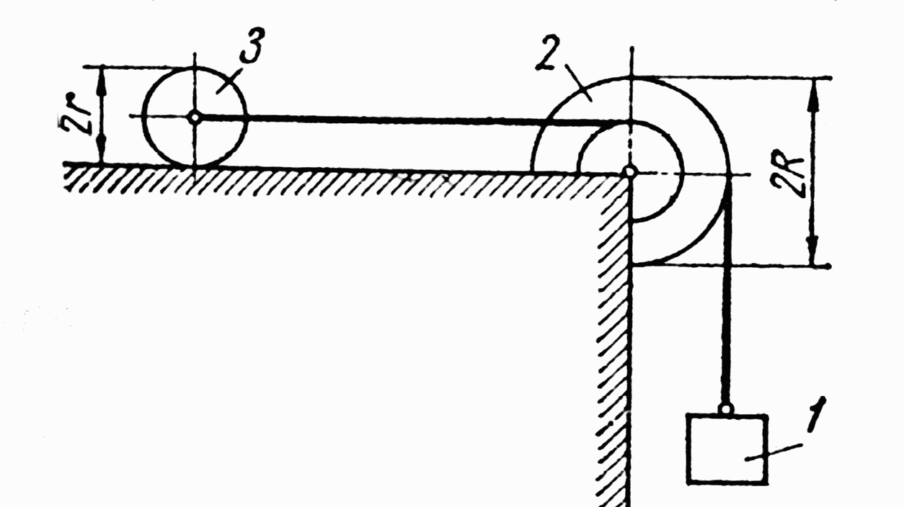
Рис. 1

Таблица 1.

G₁, кг | G₂, кг | G₃, кг | R/r | i_{2x}
G | G | 3G | 2 | $$r\sqrt{2}$$

Решение.
Применим к решению задания общее уравнение динамики. Так как система приходит в движение из состояния покоя, направления ускорений тел соответствуют направлениям их движения. Движение таково, что груз 1 опускается.
Покажем задаваемые силы: силы тяжести $\overset{→}{G_{1}}$- груза 1, $\overset{→}{G_{2}}$- блока 2 и $\overset{→}{G_{3}}$- катка 3 (рис. 2).

a₃

M₃^{Ф} 2 ε₂ M₃^{Ф}

Ф₃ ε₃ δϕ₃
δϕ₂

δs₃
3
G₃
Ф₁

G₂ 1

a₁

δs₃

G₁

Рис. 2.

Приложим силы инерции. Сила инерции груза 1, движущегося поступательно с ускорением $\overset{→}{a_{1}}$:
$\overset{→}{Ф_{1}}=−m_{1}\overset{→}{a_{1}}$.
Силы инерции блока 2, вращающегося вокруг неподвижной оси с угловым ускорением ε₂, приводятся к паре, момент которой
$M_{2}^{Ф}=J_{2x}ε_{2}=m_{2}i_{2x}^{2}ε_{2}$

Силы инерции катка 3, совершающего плоское движение, приводятся к силе
$Ф_{3}=−m_{3}\overset{→}{a_{3}}$,
где $\overset{→}{a_{3}}$ - ускорение центра масс катка 3, и к паре сил, момент которой
$M_{3}^{Ф}=J_{3x}ε_{3}$,
где ε₃ – угловое ускорение катка 3, J₃ – момент инерции катка 3 относительно центральной продольной оси:
$J_{3x}=\frac{m_{3}r}{2}$.
Сообщим системе возможное перемещение в направлении ее действительного движения (рис. 2). Составим общее уравнении динамики:
$G_{1}{δs}_{1}−Ф_{1}{δs}_{1}−M_{2}^{Ф}{\text{δϕ}}_{2}−Ф_{3}{δs}_{3}−M_{3}^{Ф}{\text{δϕ}}_{3}=0$, (1)
где δϕ₂ и δϕ₃ – углы поворотов блоков 2 и 3.
Учитывая, что G₁ = G₂ = G = mg, G₃ = 3G = 3mg
имеем:

$$Ф_{1}=m_{1}a_{1}={\text{ma}}_{1};$$
$$M_{2}^{Ф}=J_{2x}ε_{2}=m_{2}i_{2x}^{2}ε_{2}=2{\text{mr}}^{2}ε_{2};$$
$Ф_{3}=m_{3}a_{3}=3{\text{ma}}_{3};$ (2)
$$M_{3}^{Ф}=J_{3x}ε_{3}=\frac{3{\text{mr}}^{2}ε_{3}}{2};$$
Устанавливаем зависимости между возможными перемещениями, входящими в (1), и между ускорениями в (2), пользуясь тем, что эти зависимости такие же, как между соответствующими скоростями:
δϕ₂ = δϕ₃ = δs₁/R = δs₁/2r;
δs₃ = δϕ₂r = δs₁/2; (3)
ε₂ = ε₃ = a₁/2r; a₃ = a₁/2.
С учетом (2) и (3) уравнение (1), после деления всех его членов на m и δs₁, принимает вид
$$g−a_{1}−\frac{a_{1}}{2}−\frac{3a_{1}}{4}−\frac{3a_{1}}{8}=0,$$
откуда
$a_{1}=\frac{g}{1+\frac{1}{2}+\frac{3}{4}+\frac{3}{8}}=\frac{8⋅9,\text{81}}{\text{21}}=3,\text{74}\overset{}{}м/{с^{2}}$,
а₃ = a₁/2 = 1,87 м/с².

а₃

M₃^{Ф}
Ф₃ ε₃ δϕ₃ Т₂₋₃

δs₃

G₃

Рис. 3.

Ф₁

Т₁₋₂

а₁

δs₁

G₁

Рис. 4.

Для определения натяжения в нити 2-3 мысленно разрежем эту нить и заменим ее действие на каток 3 реакцией T₂₋₃ (рис. 3).
Общее уравнение динамики:
$T_{2−3}{δs}_{3}−Ф_{3}{δs}_{3}−M_{3}^{Ф}{\text{δϕ}}_{3}=0$,
откуда
$$T_{2−3}=Ф_{3}+\frac{M_{3}^{Ф}}{r}=\frac{4}{7}G+\frac{2}{7}G=\frac{6}{7}G=0,\text{86}G\text{.}$$
Для нахождения натяжения в нити 1-2 мысленно разрежем эту нить и заменим ее действие на груз 1 реакцией T₁₋₂ (рис. 4).
Не составляя общего уравнения динамики, на основании принципа Даламбера имеем:
$$T=G_{1}−Ф_{1}=G−\frac{8}{\text{21}}G=\frac{\text{13}}{\text{21}}G=0,\text{62}G\text{.}$$

